# 社会纪实新书推荐

## 金斯伯格的故事：从平民女孩到大法官

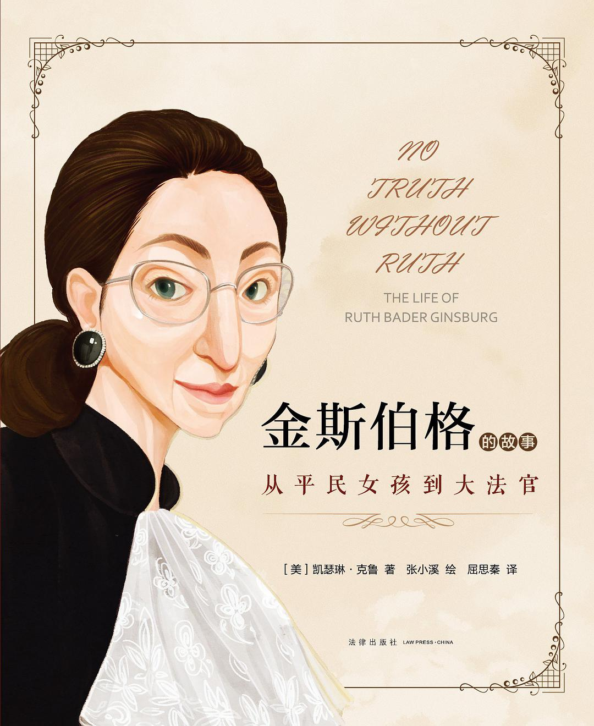

### 基本信息

作者:  
【美】凯瑟琳·克鲁  
/  
张小溪  
出版社:  
法律出版社  
副标题:  
从平民女孩到大法官  
原作名:  
No  
Truth  
Without  
Ruth:the  
Life  
of  
Ruth  
Bader  
Ginsburg  
译者:  
屈思秦  
出版年:  
2022-3-31  
页数:  
54  
定价:  
79  
装帧:  
精装  
ISBN:  
9787519763145

### 豆瓣评分

9.4

### 评分占比

五星： 66.7%  
 四星： 25.0%  
 三星： 8.3%  
 二星： 0.0%  
 一星： 0.0%

### 作者简介

凯瑟琳·克鲁（Kathleen Krull）是一位获奖作家，写过多部儿童及青年读物。她的丈夫也是一位童书插画师，目前两人一起居住在加利福尼亚州的圣地亚哥。 张小溪（Nancy Zhang），青年艺术家、作家、画家，毕业于北京电影学院，现居德国柏林。作品聚焦于人，迂回寻光。曾著有中文作品《Nancy街头印象簿》《如光影常在》《邂逅》；英文作品Alice Paul and the President，No Truth without Ruth。

### 作品简介

本书是一本精美的绘本传记，讲述了美国联邦最高法院女大法官鲁斯·巴德·金斯伯格（RBG）的一生。在美国的“大萧条“时代，出生于纽约布鲁克林一个普通犹太家庭的鲁斯·巴德·金斯伯格，是怎样通过自己的努力，先后以优异的成绩从康奈尔大学、哈佛大学和哥伦比亚大学毕业，又怎样从推动女性权益平等的人权律师一步步走到联邦最高法院大法官的席位。她的人生，有坎坷，有奋斗；也有温柔，有从容；有理性的思辨与严正的审判，亦有深刻的共情与赤诚的热爱。 本书以绘本的形式将金斯伯格的人生故事悉心描画，因为画风精美高雅，在本书于2018年在美国出版之后，绘者张小溪曾收到金斯伯格大法官亲笔书写的感谢信，对本书中的插画进行了热情的赞扬。可以说，这既是为小女孩赋予人生榜样的励志之书，也是一本值得收藏的艺术品。 ★编辑推荐 由美国知名儿童文学作家凯瑟琳-克鲁（Kathleen Krull）执笔 由成名于中国进而享誉欧美、获奖诸多的插画师、艺术家张小溪（Nancy Zhang）精心绘制 曾被金斯伯格本人亲笔写信认可并高度赞誉的传记绘本首次引进出版 既是值得珍藏的艺术插画作品，也是献给所有女孩的人生之书！

## 四万万顾客

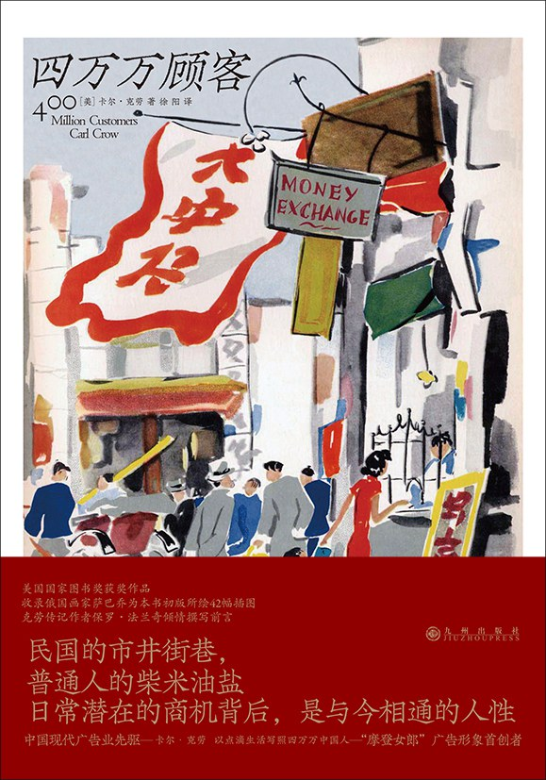

### 基本信息

作者:  
[美]  
卡尔·克劳  
出版社:  
九州出版社  
出品方:  
后浪  
原作名:  
400  
Million  
Customers  
译者:  
徐阳  
出版年:  
2022-4  
页数:  
290  
定价:  
48.00元  
装帧:  
平装  
ISBN:  
9787522507347

### 豆瓣评分

8.6

### 评分占比

五星： 36.8%  
 四星： 51.2%  
 三星： 11.2%  
 二星： 0.8%  
 一星： 0.0%

### 作者简介

卡尔·克劳（Carl Crow，1883—1945），美国记者、商人、作家。1911年以新闻记者的身份来到上海，1918年在上海创办了克劳广告公司，较早为中国建构属于自己的广告业提供了视野。1937年抗日战争全面爆发后，克劳被迫离开上海，但仍呼吁各国向中国伸出援手，为中 国的抗战募捐。1945年逝世于纽约。在居住于中国的四分之一个世纪里，克劳走遍了大江南北，目睹了辛亥革命、抗日战争等大事件，采访过孙中山、蒋介石和周恩来等政界名人，出版过多部有关中国题材的畅销书，是热情支持中国抗战事业、始终热爱中国人民的美国朋友。除本书外，克劳还著有I Speak for the Chinese（《我为中国人说话》）、 My Friends, the Chinese（《我的朋友中国人》）等。

### 作品简介

★“中国通”在民国的逸闻趣事 西方广告大亨传授的老上海生意经 透过民国的市井街巷、柴米油盐 窥见我们习以为常的文化和与今相通的人性 美国国家图书奖获奖作品 《午夜北平》作者保罗·法兰奇倾情推荐 ★编辑推荐 ◎外国人看中国，负有盛名的“中国通”经典 《四万万顾客》 是负有盛名的“外国人看中国”著述之一，作者卡尔·克劳在中国生活了25年，是老资格的“中国通”，他以丰富的经历、灵动的文笔，淋漓尽致地书写了东方古国的风土人情。本书自1937年初版后，获得英美报刊各种好评，更荣获美国国家图书奖，被译成法文、德文等多种语言，多次重印。1945年抗日战争胜利时，来到上海的盟军士兵往往人手一本袖珍版的《四万万顾客》，他们对于中国的了解大多来自于这本书。 ◎广告大亨的生意经，别有参考价值的商业思维 克劳创办的广告公司是20世纪初上海四大外资广告企业之一，它在多个领域首开先河，如成功使用“摩登女郎”形象，引领民国广告业风潮；推出与商品相关的出版物，促进国人对新事物的理解和接受；灵活调整促销方式使赠品适应中国市场等。丰富的案例及对顾客心理的精准研究，不仅在当时向外国人澄清了对中国的种种误解，而且在全民带货的今天，对中国卖家及买家也具有别样的启发和参考。 ◎二十世纪初中国社会的缩影，普通人的百态生活 用战火宣泄彼此仇恨的军阀，晴天随处可见的方寸地摊，突出身材曲线的时尚旗袍，俱乐部门口候客的黄包车夫……克劳将自己在中国的所见所闻融入本书，避开了刻板印象书写方式和自以为是的西方优越感，字里行间充满对中国和对中国人的热爱，使我们能直面民国的市井街巷、普通人的百态生活，一窥当时的社会情况和风土文化。 ◎数百年来未曾变迁的人性，至今你我仍浸染其间的文化潜流 永远在你眼前忙碌的家庭苦力，总是能找到漏洞来加价的轿夫，无论产自何地必须从汉堡发货才能被认可的马掌，将每一处包装材料都能利用到的店员……克劳以记者独有的敏锐眼光，洞悉了纷纭商品交易背后折射出的林林总总。国人的心理模式、生活理念、处事文化，在经历了翻天覆地变化的今天仍未过时，读者回望过去，审视自己，将会感同身受。 ◎轻松诙谐的描述+惟妙惟肖的漫画，走进你所未知的民国 全书行文轻松诙谐，语言幽默风趣，读来常让人捧腹。特别收录俄国画家萨巴乔为本书英文初版所绘的42幅插图，采用奥地利漫画家许福关于老上海的画作为封面图，惟妙惟肖，与内文相映成趣。文后附有《“临城大劫案”中的克劳》一文、克劳小传等，为正文未尽的背景做了补充，以帮助读者更好地理解克劳和他所讲述的那个时代。 ★内容介绍 在20世纪上半叶的上海街头，克劳公司的广告牌随处可见。公司创办人卡尔·克劳是上海滩较早开始从事广告和商品推销业务的外国商人，他将四万万中国人全都看作潜在的顾客，研究了与他们相关的方方面面。 本书中，克劳以记者独有的敏锐眼光和诙谐精准的文字，描绘了他所经历的一系列逸闻趣事：“汉堡马掌”并不都来自德国汉堡，一包十二枚规格不同的缝衣针就算作为赠品在中国也没有市场，买钱塘江的鱼付的钱可能并不包括拴鱼绳的费用，外国人心目中的“中国国菜”炒杂碎在中国却并不存在……背后折射出的一些中国文化和在中国做生意的思维方式，至今仍未过时。 ★媒体推荐 任何一个想在中国做生意的人都不能抱着侥幸心理绕开它。 ——《泰晤士报》（The Times） 对中国人生活最具有说服力、最生动的描述之一。 ——《每月之书俱乐部新闻》（Book of the Month Club News） 几乎适合各类读者享用的人性盛宴。 ——《波士顿先驱报》（Boston Herald） 这本书充满轻松的逸闻趣事，通俗易懂，令人愉快且大长见识。 ——《纽约时报》（The New York Times） ★名人推荐 ◎《四万万顾客》中呈现的洞见来自一位对自己第二故乡有着深刻了解和理解的中国通，也避开了（那个时代）极为常见的刻板印象书写方式以及自以为是的西方优越感。20世纪30年代晚期，它在讨论中国的众多出版物中跻身为流传最广的作品之一，并迅速成为我们喜欢的滥用表达——“经典”，如今它依然还是。 ——《午夜北平》与克劳传记的作者 保罗·法兰奇（Paul French） ◎在该书中，没有一页是枯燥无味的……该书以令人愉快的饭后闲聊的语气，轻松地叙述日常经商事实的表象。读者决不会丧失对现实或生活的感觉。 ——作家、学者 林语堂 ★获奖记录 1937年 美国国家图书奖（非小说类最佳原创书籍）

## 我只会算术：小平邦彦自传

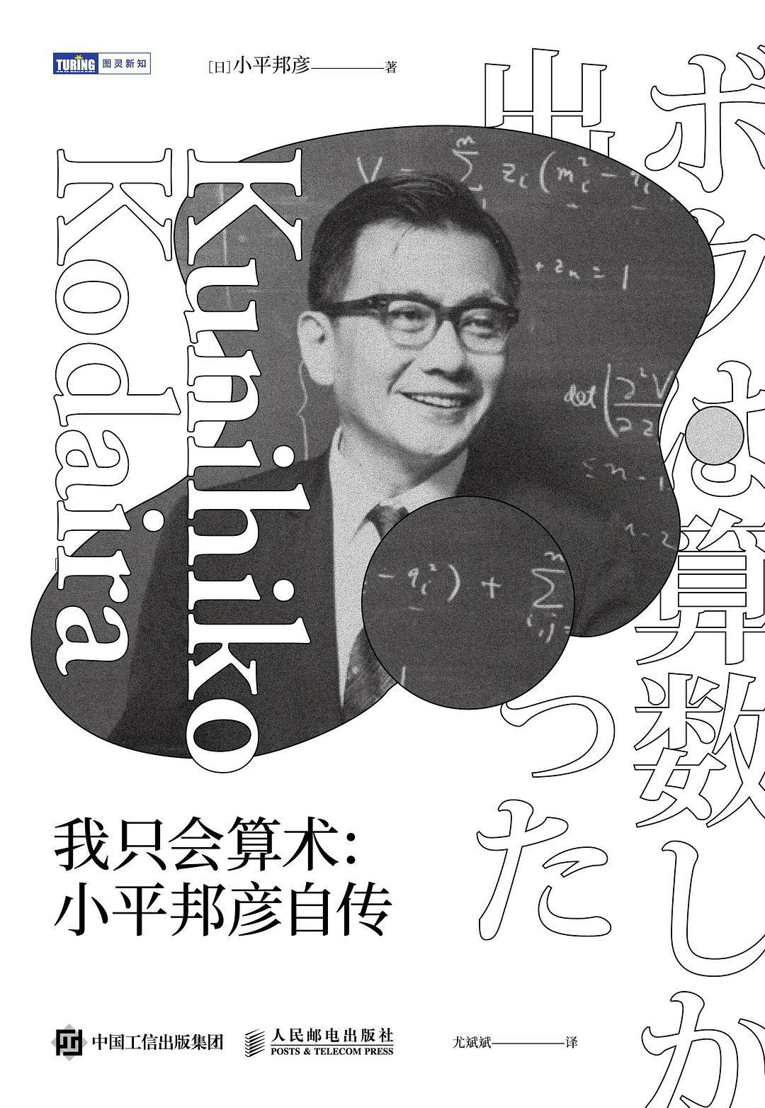

### 基本信息

作者:  
[日]  
小平邦彦  
出版社:  
人民邮电出版社  
出品方:  
图灵教育  
/  
图灵新知  
副标题:  
小平邦彦自传  
原作名:  
ボクは算数しか出来なかった  
译者:  
尤斌斌  
出版年:  
2022-3-23  
页数:  
192  
定价:  
59.80元  
装帧:  
平装  
ISBN:  
9787115584830

### 豆瓣评分

8.9

### 评分占比

五星： 50.0%  
 四星： 40.0%  
 三星： 10.0%  
 二星： 0.0%  
 一星： 0.0%

### 作者简介

小平邦彦（Kunihiko Kodaira，1915—1997），日本数学家，生前被选为日本学士院院士、美国科学院和德国哥廷根科学院外籍院士。先后在美国普林斯顿高等研究院、哈佛大学、约翰斯·霍普金斯大学、斯坦福大学、日本东京大学等处任教授，在调和积分理论、代数几何学和复分析几何学等诸多领域做出了卓越贡献。1954年获菲尔兹奖，1957年被日本政府授予文化勋章，1984年获沃尔夫奖。著有《微积分入门》《复分析》《复流形理论》《惰者集：数感与数学》《几何世界的邀请》等。

### 作品简介

小平邦彦（Kunihiko Kodaira，1915—1997），日本数学家，生前被选为日本学士院院士、美国科学院和德国哥廷根科学院外籍院士。先后在美国普林斯顿高等研究院、哈佛大学、约翰斯·霍普金斯大学、斯坦福大学、日本东京大学等处任教授，在调和积分理论、代数几何学和复分析几何学等诸多领域做出了卓越贡献。1954年获菲尔兹奖，1957年被日本政府授予文化勋章，1984年获沃尔夫奖。著有《微积分入门》《复分析》《复流形理论》《惰者集：数感与数学》《几何世界的邀请》等。

## 致渐行渐远的朋友

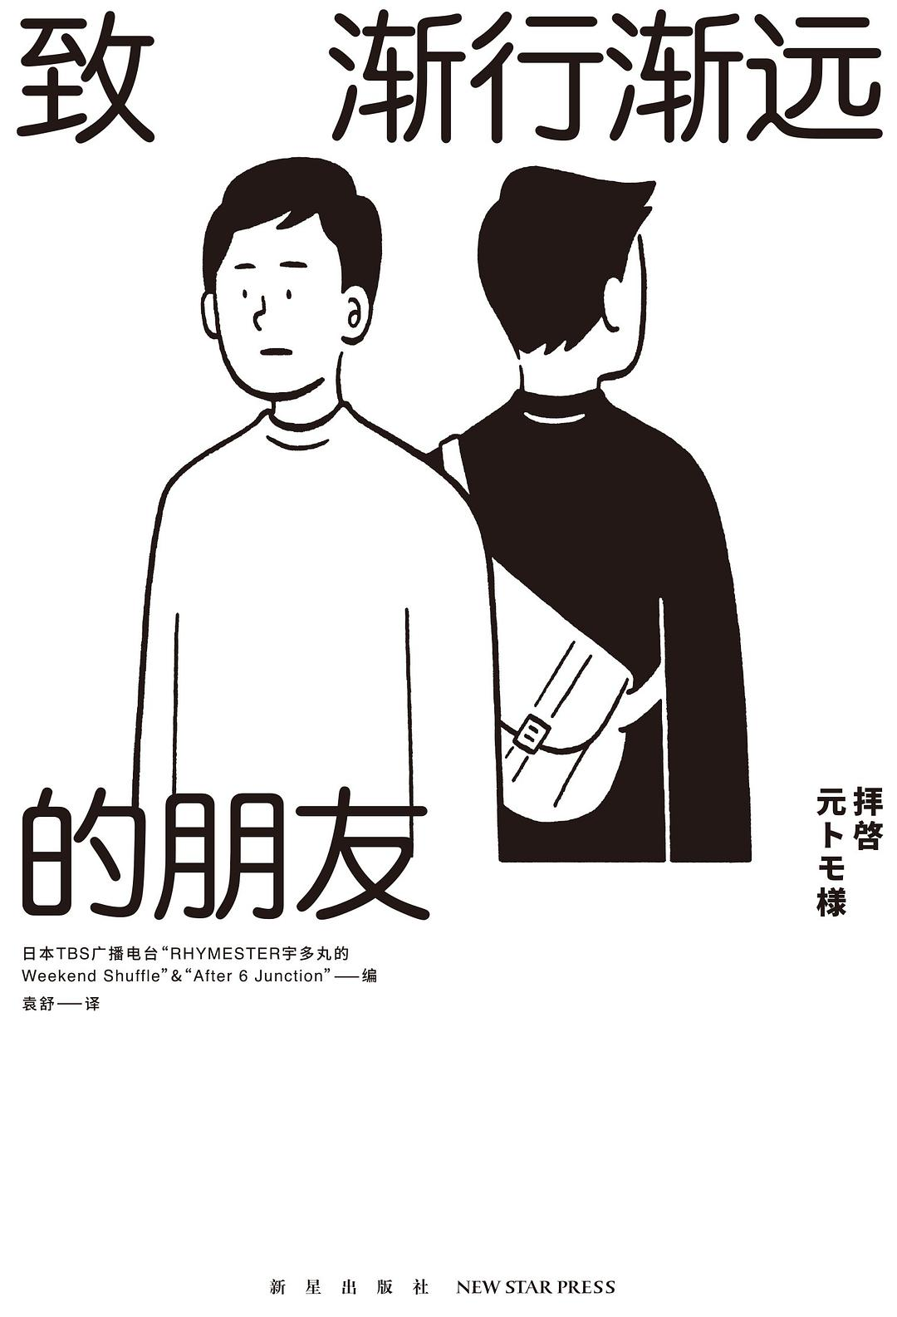

### 基本信息

作者:  
[日]  
TBS广播电台“RHYMESTER宇多丸的Weekend  
Shuffle”  
/  
[日]  
TBS广播电台“After  
6  
Junction”  
出版社:  
新星出版社  
译者:  
袁舒  
出版年:  
2022-4  
页数:  
260  
定价:  
68.00元  
装帧:  
平装  
ISBN:  
9787513347105

### 豆瓣评分

7.3

### 评分占比

五星： 18.0%  
 四星： 59.0%  
 三星： 23.0%  
 二星： 0.0%  
 一星： 0.0%

### 作者简介

RHYMESTER宇多丸 1969 年出生于东京都。早稻田大学在读期间组成了Hip-hop 团体“RHYMESTER”。从日本Hip-hop 文化的萌芽期开始一直引领着该领域，如今依然活跃在第一线。作为电台DJ，担任“After 6 Junction”的节目主持人。 After 6 Junction 日本TBS广播电台每周一至周五18:00—21:00播出的文化类节目，旨在发现日常生活中“有趣”的内容，以独特的视角点评电影、音乐、书籍、游戏及文化现象，由RHYMESTER宇多丸主持，2018年4月开播。其前身节目为2007年4月至2018年3月播出的“RHYMESTER宇多丸的Weekend Shuffle”。

### 作品简介

好久不见，你好吗？ 从十几岁的少年到四五十岁的中年，60个普通人关于老友的回忆 甜蜜或苦涩，内疚或感激，不解或释然，久别重逢或老死不相往来 一幕幕让人会心一笑又无奈叹息的悲喜剧 ※六款悄悄话信封随机掉落其一，开启关于ta的回忆 ------------------------------------------------ ★内容介绍 恋情会结束，但友情不会。 可事实，真的如此吗？ 人会变化，人与人的关系也时常发生改变，很多曾经亲密的朋友数年后渐渐少有来往，很多朋友只能陪伴人生一程。 “渐行渐远的朋友”是日本TBS广播电台由RHYMESTER宇多丸主持的两档节目“RHYMESTER宇多丸的Weekend Shuffle”和“After 6 junction”中的热门听众投稿专栏。本书收录了其中60个来自普通人的关于“渐行渐远的朋友”的故事，投稿者有谈及小学时代朋友的十几岁少年，也有回忆打工同伴的四五十岁中年人。人际关系的变化也是成长、做出人生选择的过程，这些经历令我们产生共鸣，同时从中看到生活本身的丰富性。 ------------------------------------------------ ★编辑推荐 这不是可以轻轻松松笑谈的“黑历史” 回忆的闸门一旦打开，没有人可以全身而退 “我很想你啊，是不是以前我做的哪些事情让你不高兴了？” “现在见面会很尴尬吧，估计也没什么话题可聊了。” “时隔近十年的短信，竟是婚礼的邀请。太唐突了。” “不说别的，先把一万块钱还我，再谈其他。好吗？” “都是过去的事了，我已经忘了。” “学生时代潇洒帅气的S，已经从我的心中消失不见了。” “我梦到的情节，全部是想要和他们一起创造的未来。” “在我最不如意的时候，他啊，只有他一个人陪在我身边。” “喂，别变成奇怪的人啊！” “我衷心希望你一切顺利！” 在社交网络如此发达的当下，有些话反而无法轻易说出口 有些人活跃在你的朋友圈却失联很多年 来自他人的讲述，或许可以帮你续写自己的故事 ※随书附赠“悄悄话”信封，写下你想对朋友说的话，让鸽子带给ta或封存树洞

## 刀锋人生：打开心外科医生的心

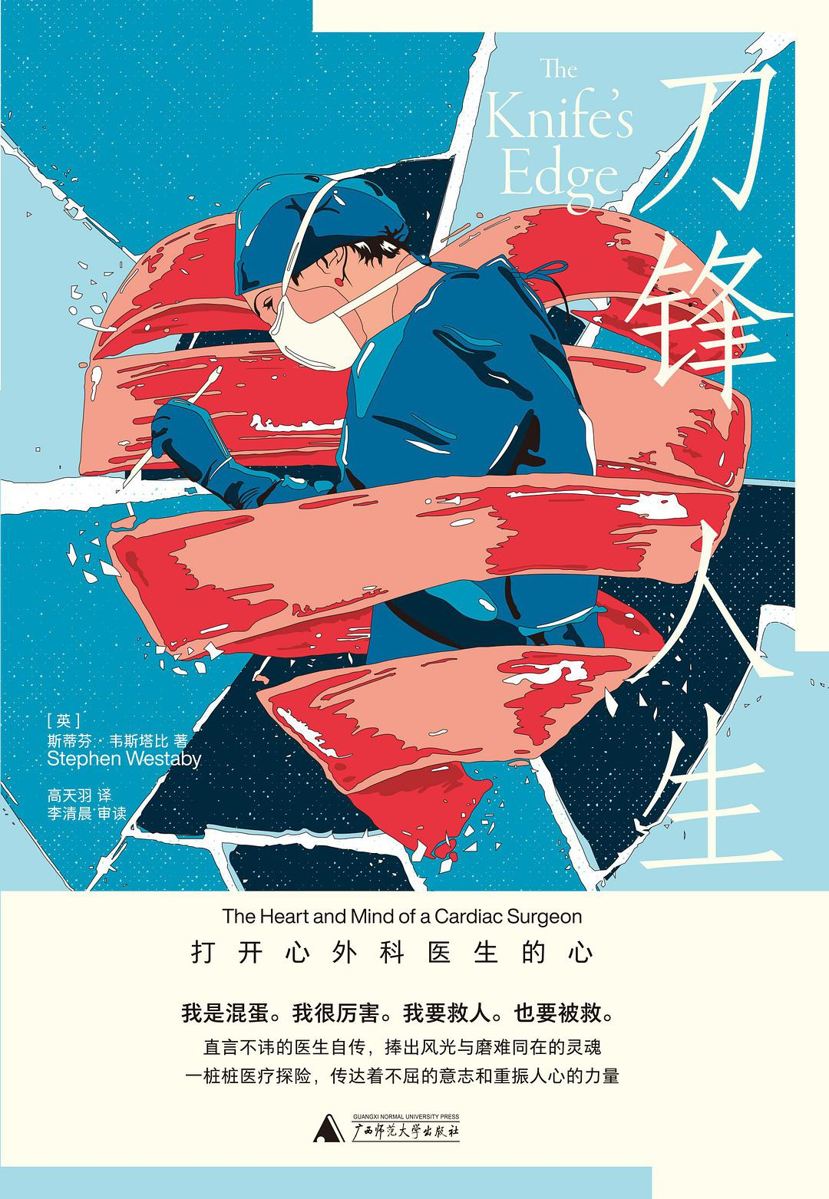

### 基本信息

作者:  
[英]  
斯蒂芬·韦斯塔比  
出版社:  
广西师范大学出版社  
出品方:  
理想国  
副标题:  
打开心外科医生的心  
原作名:  
The  
Knife's  
Edge  
译者:  
高天羽  
出版年:  
2022-4  
页数:  
336  
定价:  
56  
装帧:  
平装  
丛书:  
理想国医学人文系列  
ISBN:  
9787559847492

### 豆瓣评分

8.8

### 评分占比

五星： 55.9%  
 四星： 38.2%  
 三星： 5.9%  
 二星： 0.0%  
 一星： 0.0%

### 作者简介

◎ 作者简介 斯蒂芬·韦斯塔比（1948— ），心脏手术专家及人工心脏专家，生物工程博士，从医已逾半世纪，手术生涯约四十年。曾任牛津约翰·拉德克利夫医院心外科主任医师多年。现为Celixir公司医学总顾问、皇家布朗普顿医院基金会心外科主任医师、斯旺西大学生物医学工程教授。参与过近12000台手术，其中多有惊险、开创性术式。发表专业论文300余篇，编撰专业书籍十余种，屡获国内外奖项，如英国医学会主席奖、美国心脏学会心脏医学先锋奖、得州心脏研究所Ray C.Fish科学成就奖等。 ◎ 译者简介 高天羽，笔名“红猪”，长期任《环球科学》杂志与果壳网翻译，出版译作数十种，如《遥远地球之歌》《世界为何存在》《恶的科学》《神经的逻辑》《脑子不会好好睡》《打开一颗心》等。 李清晨（审读），黑龙江人，小儿心胸外科医生，科普作家，著有《心外传奇》，纪录片《手术两百年》联合编剧。

### 作品简介

直言不讳的医生自传，揭示出高光职业的振奋和磨难 一桩桩医疗探险，包含着现代外科的宏大、神奇，与人间的悲欢 ◎ 内容简介 心外科医生，有着开胸换血、起死回生的神秘力量，但也是活生生的人，也经受着所有人都有的核心情绪——大部分时候。 一次诡异的运动事故，冥冥中将韦斯塔比塑造成了全球领军级的心外科医生之一。“我从打蔫的紫罗兰，变成了无拘无束、胆大自负的混蛋。我变得对压力免疫，成了习惯性的冒险者，始终渴求着刺激，像一块磁铁似的，把高风险病例吸到身边，并陶醉在和死神的竞赛之中。” 而又一个寒冷冬日，孩子的拯救和降生，“帮我改变了对生命的看法，也将我塑造成了一个更优秀的外科医生——我变成了比过去好得多的人，也重又明白了爱能带来欢腾、喜悦。” 透过韦斯塔比的心路剖白和自我反思，读者将看到一场场生命的冒险，一次次爱的悲欢，以及现代心外科那扣人心弦的全部故事——“它们正是在我这一生中渐渐铺陈开的，能够参与其中，我很自豪”。 ◎作品看点 ★ 职业光环背后，是鲜活的个人。 在外人眼中，心外科医生是神秘且强悍的人物，他与死神争夺生命控制权，是容不得同事犯错的严厉“大boss”，在医院里横着走了一辈子。但其实，他也曾内向瑟缩，也曾因自己的操作粗心坑惨队友，会因抢救稚童、老友的失败而心如刀绞；也要为了突发的抢救而忍痛抛下过生日的女儿、生产的妻子，甚至还会在自己接受小小的窥镜治疗时提心吊胆。他也和普通人一样有喜怒哀乐，有得意和悔恨，有长处和弱点……有危急关头的挺身而出和当仁不让的坚决意志。历史就是由这样一个个的人创造的。 ★ 医学进步黄金时代的画卷。 自50年代心内直视手术出现以来，心外科经历了飞速发展：体外循环、人工辅助装置、各种高难度术式纷纷涌现，这背后则有众多医学天才群峰耸峙。作者于60年代进入医学院，在学习和执业的过程中，师从本托尔、罗斯等杰出前辈（皆有以自己命名的术式），更受教于成功应用体外循环第yi人柯克林、人工心脏移植第yi人库利。作者自己亦推动改进体外循环抗感染技术，将罗斯的瓣膜术式首次用于婴儿，用成人心脏辅助装置帮助儿童恢复、研发硅橡胶气管等，为心胸外科做出开创性贡献。透过本书，读者能看到，在那个对丙肝、HIV都还束手无策的年代，医护怎样用自己的才智、勇气和高尚情操，治病救人、大胆钻研，为我们今天的福祉开创了大好的局面。 ★ 更惨痛，却更真实。 真实的心外科，就是浴血和惨痛。被木桩洞穿的胸腔，化脓粘连在一起的食管和心肌，主动脉夹层犹如愤怒的茄子，体外循环术仿佛“放血宰牲”……为了患者的生机，医生们连续操作十几个小时，或者一动不动用拳头摁住低温的心脏漏洞而遭冻伤；可即便如此拼死，当被问起“你的病人里有多少死了”时，也只能回答“比大多数士兵手下死的人要多”。 ◎ 名人推荐 心脏外科圣手韦斯塔比的故事依然惊心动魄。《刀锋人生》通过12个主题词再次展现了他的职业悲喜剧：家庭、悲伤、风险、傲慢、完美、欢腾、险境、压力、希望、韧性、惨痛、恐惧。每个片段都是一桩医疗探险，都在他生命中刻下了难消的印痕，也一定会给读者诸君留下共感的涟漪。可以说，这本直言不讳的传记，捧出的是韦斯塔比那颗风光与磨难同在的灵魂。 ——王一方（北京大学医学人文学院教授） 韦斯塔比这样立于鳌头的心脏外科医生，同时也是一部行走的故事搜集器。本书中的病例救治过程，其曲折惊险的程度，让人即使只是阅读，都会深感窒息……作为丘吉尔的粉丝，韦斯塔比也将“我们决不投降”视为自己的人生信条，他也是带着这样的信条一次次让濒死的病人绝处逢生。每个人都有遭遇绝望的时刻，也许《刀锋人生》中的那些游走在冥府边缘尚且不屈服的求生意志和决不投降的勇气，能带给你重新振作起来的力量。 ——李清晨（小儿心胸外科医生、科普作家、《手术两百年》联合编剧）。 患者能够把生命放心地托付给你，允许你切开他的胸腔和心脏，其实是一种莫大的信任。而心外科医生也常会为了给患者实施救治和手术，耽误甚至放弃自己个人和家庭的正常生活，这也是职业操守的体现——韦斯塔比教授自己就是这么做的。心脏外科是医学领域一颗光彩夺目的明珠，身处其中的我们，一定会沿着本托尔、柯克林、罗斯、韦斯塔比等教授们开拓的道路，努力探索，力争在技术创新和有温度的治疗上不断进步，担得起患者的性命之托。——张海波（北京安贞医院心外科主任医师） 完全可信……本书传达了一种无可置疑的真实感。——《每日邮报》 这份回忆录读来津津有味，正是因为作者出乎意料地承认了自己的脆弱。——《泰晤士报》

## 断裂的乡村：走过不曾如此空心的西班牙

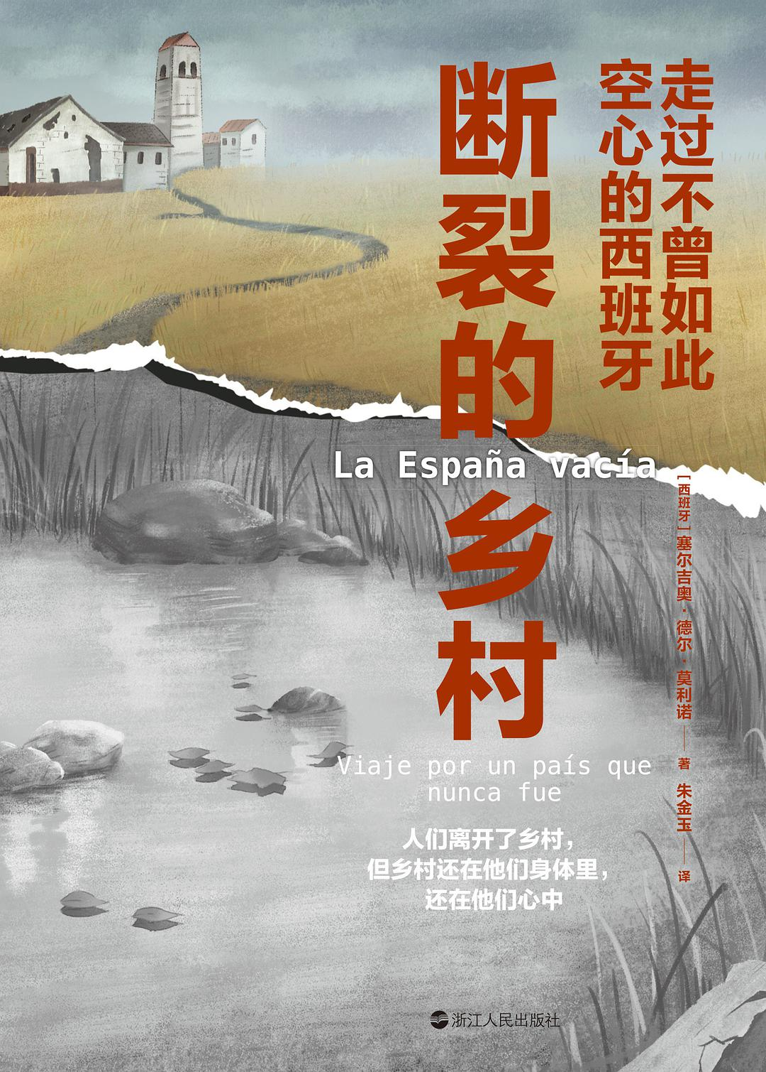

### 基本信息

作者:  
塞尔吉奥·德尔·莫利诺  
出版社:  
浙江人民出版社  
副标题:  
走过不曾如此空心的西班牙  
原作名:  
La  
España  
vacía  
译者:  
朱金玉  
出版年:  
2022-3-20  
页数:  
370  
定价:  
58.00  
装帧:  
平装  
丛书:  
镜相丛书  
ISBN:  
9787213103278

### 豆瓣评分

### 评分占比

暂无

### 作者简介

塞尔吉奥·德尔·莫利诺（SERGIO DEL MOLINO），西班牙作家、记者。自2009年出版第一部作品后，已出版小说、文集十余种，获多个重量级奖项，曾被认为是西班牙40岁之下最具潜力的作家。2016年，《断裂的乡村》出版后，引起了西班牙全社会对乡村空心化问题的大讨论，该书成为他的代表作之一。此外，他还著有小说《无人在意之事》（Lo que a nadie le importa）、《紫罗兰时刻》（La hora violeta）、《鱼之目光》（La Mirada de los peces）等。

### 作品简介

塞尔吉奥·德尔·莫利诺（SERGIO DEL MOLINO），西班牙作家、记者。自2009年出版第一部作品后，已出版小说、文集十余种，获多个重量级奖项，曾被认为是西班牙40岁之下最具潜力的作家。2016年，《断裂的乡村》出版后，引起了西班牙全社会对乡村空心化问题的大讨论，该书成为他的代表作之一。此外，他还著有小说《无人在意之事》（Lo que a nadie le importa）、《紫罗兰时刻》（La hora violeta）、《鱼之目光》（La Mirada de los peces）等。

## 美丽之味：侯麦电影随笔

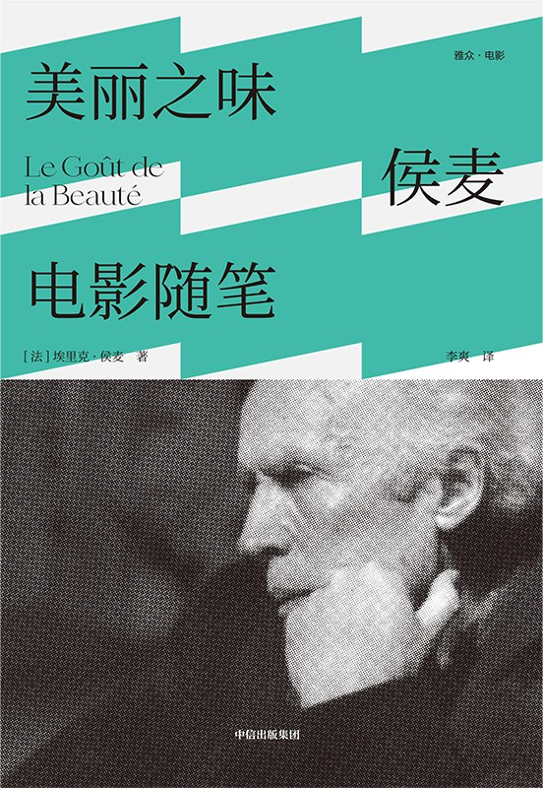

### 基本信息

作者:  
[法]埃里克·侯麦  
出版社:  
中信出版集团  
出品方:  
雅众文化  
副标题:  
侯麦电影随笔  
原作名:  
Le  
Goût  
de  
la  
Beauté  
译者:  
李爽  
出版年:  
2022-4  
页数:  
288  
定价:  
68元  
装帧:  
精装  
丛书:  
雅众·电影  
ISBN:  
9787521738773

### 豆瓣评分

8.4

### 评分占比

五星： 36.7%  
 四星： 36.7%  
 三星： 23.3%  
 二星： 3.3%  
 一星： 0.0%

### 作者简介

埃里克·侯麦，导演、作家、法国新浪潮电影代表人物之一，曾担任《电影手册》杂志主编。主要电影作品有“道德故事”系列、“四季故事”系列等，其电影创作体现了“作者电影”的精神，其文字和其电影一样简约隽永，低调中显现出优美的品位。

### 作品简介

★法国大师侯麦发表的一系列高质量电影随笔和电影评论的结集，本次为国内首次出版。 ★本书系统化地体现了侯麦的电影美学及电影哲学观点，内容体系分明，理论严谨，讨论了电影的理论和实质，立体且融洽地展示了侯麦作为电影大师与电影评论家的双重身份。 ★19 48年到1979年间侯麦的电影随笔，是对电影发展史的一记鲜明侧写：包括对文学改编、边缘电影、作者电影等彼时电影风潮及新概念的刻画、阐释或批评，展开了一幅20世纪电影艺术发展的生动图景，是现代电影美学研究的有力补充。 【内容简介】 埃里克·侯麦，国际电影大师、法国新浪潮电影旗手，多次荣膺国际电影大奖。他也是一名作家、电影评论家，曾任法国电影杂志《电影手册》主编。 《美丽之味：侯麦电影随笔》汇集了侯麦于1948—1979年间撰写的重要评论文章。全书共分为四个部分，包含了侯麦对电影美学的探讨，制作电影的经验，还有其对茂瑙、希区柯克、德莱叶等名导的作品评论等。此外，书中特别收录了让·纳尔博尼与侯麦在1983年的对谈，还原了侯麦作为“电影评论家”的又一面相。 【名人推荐】 侯麦是目前最好的法国导演。相比我们之中的其他人，他成名很晚，但其实在十五年的时间里，他一直站在我们的背后。很久以来，他一直默默地影响着我们。——弗朗索瓦·特吕弗 侯麦是世界上最知道如何拍电影的人。——杨德昌

## 宪法里的生意经：法人与美国的民权运动

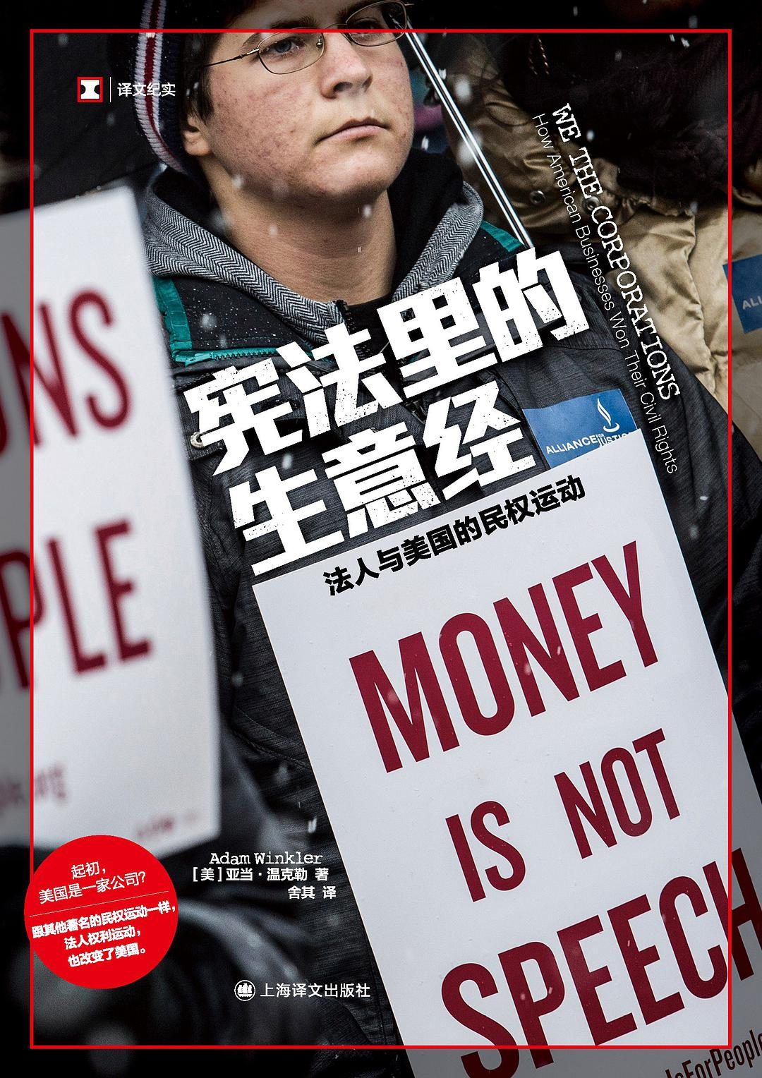

### 基本信息

作者:  
[美]  
亚当•温克勒  
出版社:  
上海译文出版社  
副标题:  
法人与美国的民权运动  
原作名:  
WE  
THE  
CORPORATIONS：How  
American  
Businesses  
Won  
Their  
Civil  
Rights  
译者:  
舍其  
出版年:  
2022-4-1  
页数:  
448  
定价:  
68  
装帧:  
平装  
丛书:  
译文纪实  
ISBN:  
9787532786572

### 豆瓣评分

7.8

### 评分占比

五星： 28.6%  
 四星： 42.9%  
 三星： 21.4%  
 二星： 0.0%  
 一星： 7.1%

### 作者简介

亚当•温克勒（Adam Winkler），美国加州大学洛杉矶分校法学院教授，美国宪法研究专家。他的学术成就曾被美国最高法院在重要判例中引用，也是司法意见书中被援引最多的二十位法学教授之一。他经常就法律问题发表评论，其文章发表于《纽约时报》《华尔街日报》《华盛顿邮报》《洛杉矶时报》《新共和》《大西洋月刊》，等等。

### 作品简介

起初，美国是一家公司？ 跟其他著名的民权运动一样， 法人权利运动，也改变了美国。 在美国历史上，法人一直在坚持不懈地争取与个人一样的宪法权利，也取得了显著成功。 法人与宪法之间的联系，比人们所能想到的更为密切。我们的故事会从殖民地时期开始讲起，尽管那时候法人还没有开始在最高法院寻求个人权利，却已经对美国人的政府理念形成了巨大影响。毕竟，是一家公司在殖民地最早播下了民主的种子，其目的也是获取利润，而非推进自由。此外，殖民地一开始就是以在书面特许状约束下的公司形式组织起来的，这些特许状跟宪法一样，制定了立法规则，对官员权力加以限制。因此，美国宪法很多非比寻常的特征，都可以追溯到这个国家的法人缘起。 宪法通过之后，法人很快就开始为得到宪法赋予个人的权利而努力了。整个美国历史上，最有实力的那些公司一直在以宪法为武器，来击败它们不想受到的政府监管。对公司来说，用诉讼来确立自己的权利，推翻自己不想要的法律法规，只不过是做生意的另一项成本罢了。 法人权利的斗争往往与美国历史上一些最重要的争议和转折交织在一起：亚历山大•汉密尔顿和托马斯•杰斐逊关于国家银行的唇枪舌剑；南北战争前关于奴隶制的明争暗斗；西奥多•罗斯福总统为摧毁托拉斯而发起的运动，以及休伊•朗的煽风点火；民权革命；还有茶党的兴起。法人宪法权利的性质和发展由这些争议塑造，同时，这些争议也受到了法人权利斗争的影响。 法人权利的历史表明，法人既是撬动宪法的行家里手，也是宪法创造性的原动力。作为宪法杠杆，法人成功利用了原本出于进步理由而设计的宪法改革并将其改造，使之为资本目的服务。然而法人也是宪法的第一推动力，而且在历史上，往往是宪法争讼前沿的创新者。实际上，美国人今天珍视的很多个人权利，都首先是在涉及法人的诉讼中得到的。 无论是好是坏，法人权利运动跟那些更加著名的民权运动一样，改变了美国。

## 深蓝的故事Ⅲ：未终局

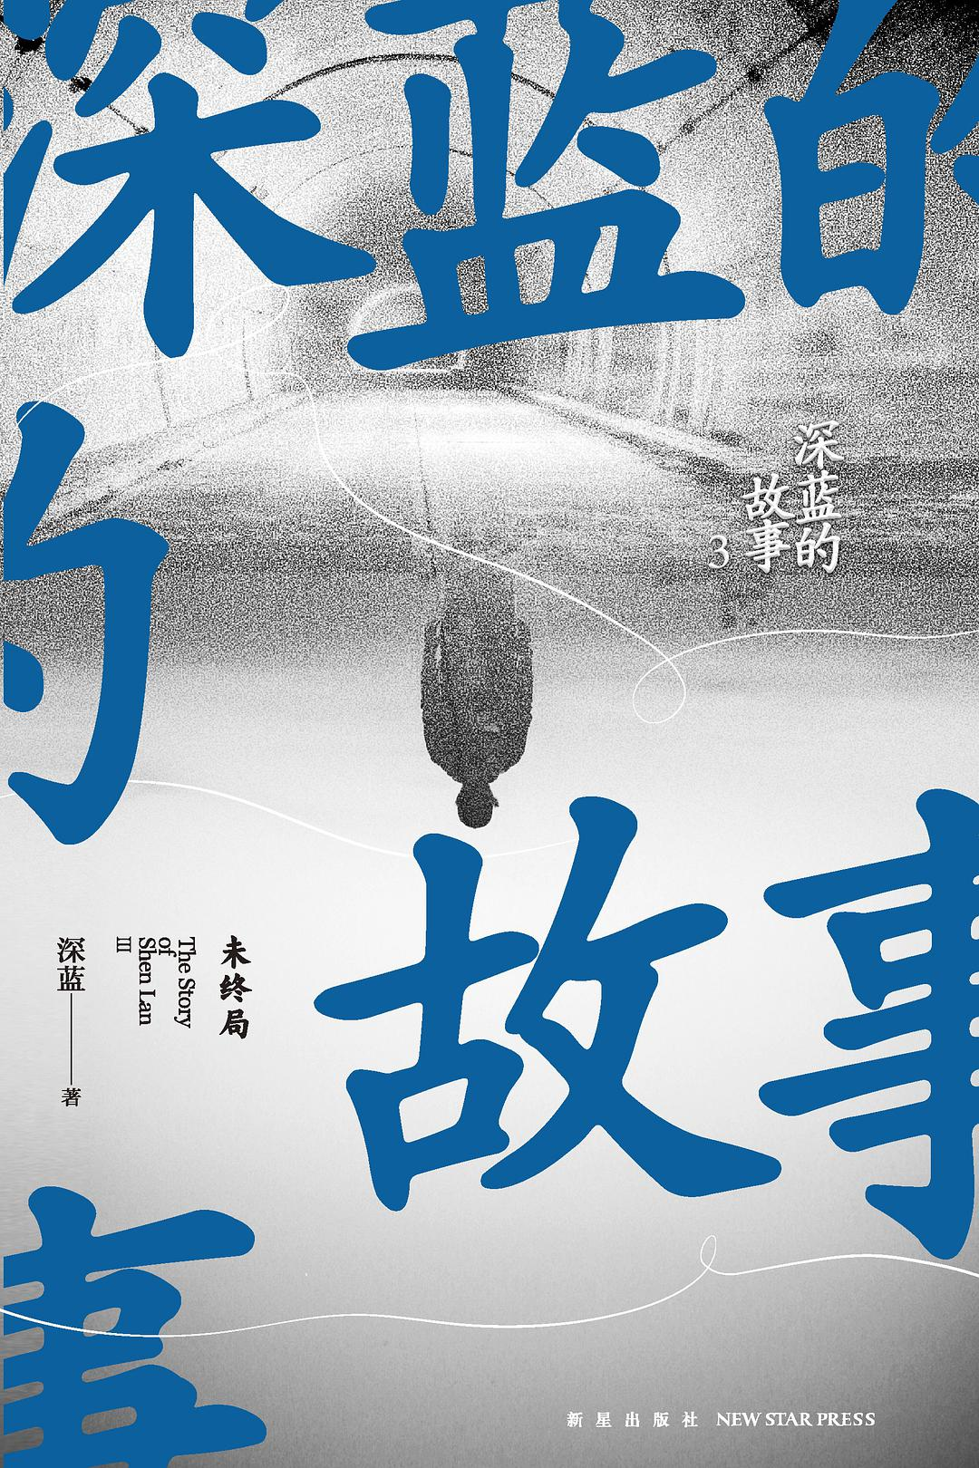

### 基本信息

作者:  
深蓝  
出版社:  
新星出版社  
副标题:  
未终局  
出版年:  
2022-4  
页数:  
320  
定价:  
48.00元  
装帧:  
平装  
丛书:  
深蓝的故事  
ISBN:  
9787513347709

### 豆瓣评分

9.0

### 评分占比

五星： 53.8%  
 四星： 34.6%  
 三星： 11.5%  
 二星： 0.0%  
 一星： 0.0%

### 作者简介

深蓝，基层民警，派出所一级警员，接处警专业户，值班备勤主力。文学门外汉。经手案件400余起，经历着形形色色的人群，自2016年12月起已在网易·人间发表多篇非虚构作品，其中多篇阅读量10万+，作者“深蓝”合集甚至达到100万+。

### 作品简介

◎一线民警深蓝亲身经历，展现真实的警察故事！ ◎十三个人间故事，每一个故事，都是一段个体命运的缩影 ◎“深蓝的故事”系列曾获豆瓣“中国文学（非小说类）十大好书”、CCTV-10专题推荐、第二届做書奖 ◎网易·人间诚挚推荐！ ------------------------------------------------ ★内容介绍 本书是“深蓝的故事”系列新作，叙写了深蓝出警过程中亲历的真实警情。 其中既有“抓住那个跟踪厂花的流氓”“消失的孩子”这样可读性极高的故事：两件时隔多年破获的大案，两位追查多年的办案者，揭开的是错综复杂的真相和隐秘的人心；也有对一线民警紧急忙碌工作的聚焦；但更多的是一些绕不开妻子、丈夫、父母、子女这些核心身份的看似寻常的小故事：一个从小的“好孩子”是如何走到涉黑被捕，一对成功光鲜的父母又是如何培养出一个疯孩子，曾经的养子是如何变成仇人…… 轮番上演的社会悲喜剧下，是对抉择与人心的步步诘问！ ------------------------------------------------ ★编辑推荐 *跟随一线民警的视角，用真实的故事惊醒现实的迷茫。 *十三个人间故事，十三段个体命运的真实写照，深蓝探究锤炼，抽丝剥茧，展现出这些悲剧命运的真实模样：畸形的原生家庭、和养父反目成仇的养子、回归社会的少年犯步履维艰、因渴望结婚而被电信诈骗的“色魔”……作者深蓝写他出警过程中见证的形形色色的人物与人生，却在不经意间展现了最真实的社会图景，记录下了最为复杂与晦暗的人性抉择。 ------------------------------------------------ ★媒体推荐 从精神病人、空巢老人写到传销骗局、吸毒群体，深蓝的笔触愈发开阔。有些从事过警察工作的作者乐意写行业黑暗面，但深蓝写警察的好。读者从故事中能看到温情，但文字背后的生活却时常黑白不分、善恶不明。他采用“上帝视角”，体会每个人的处境，但凡事终究要接受既定程序的约束。 ——《南方周末》 这些真实且荒诞的人生故事的集中呈现，带给了读者持续强烈的冲击……追溯案件时保持着客观冷静，行文又不乏体恤理解，这或许是他笔下故事能受到那么多人喜欢的原因。 ——《方圆》杂志

## 我们的乐队也可以成为你的生活

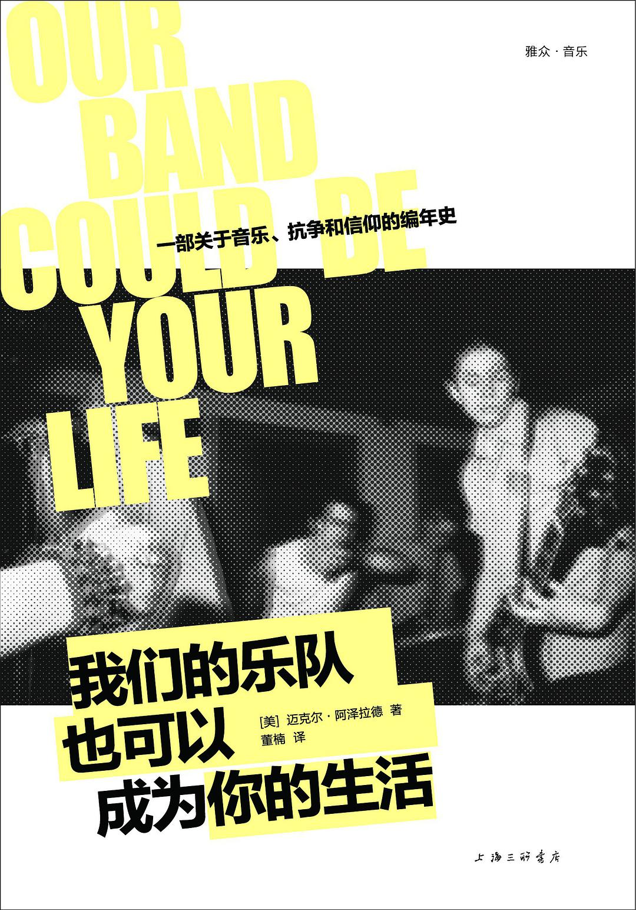

### 基本信息

作者:  
[美]迈克尔·阿泽拉德（Michale  
Azerrad）  
出版社:  
上海三联书店  
出品方:  
雅众文化  
原作名:  
Our  
Band  
Could  
Be  
Your  
Life  
译者:  
董楠  
出版年:  
2022-3  
页数:  
640  
定价:  
88  
装帧:  
平装  
丛书:  
雅众·音乐系列  
ISBN:  
9787542675415

### 豆瓣评分

9.3

### 评分占比

五星： 64.0%  
 四星： 36.0%  
 三星： 0.0%  
 二星： 0.0%  
 一星： 0.0%

### 作者简介

迈克尔·阿泽拉德 Michael Azerrad 美国作家，记者，音乐人。毕业于哥伦比亚大学，获得文学学士学位。其音乐评论文章多见于《滚石》《纽约客》《纽约时报》等权威媒体，著有《关于一个孩子：涅槃的故事》《我们的乐队也可以成为你的生活》等作品。 董楠 笔名Nebula，译有《乐队女孩：金·戈登回忆录》《满是镜子的房间：吉米·亨德里克斯传》《聆听大门》《穿越火焰》等多种摇滚乐书籍。

### 作品简介

【编辑推荐】 ※一部关于音乐、抗争和信仰的编年史 ※详述1981年到1991年美国独立音乐运动场景 ※不可不读的独立摇滚经典之作 【内容简介】 Black Flag、Minutemen、Mission of Burma、Minor Threat、Hüsker Dü、 The Replacements、Sonic Youth、Butthole Surfers、Big Black、Dinosaur Jr.、 Fugazi、Mudhoney、Beat Happening 这些乐队是传奇，但许多人不知道为什么。 它们是一种音乐创新、一种哲学、一个地区或厂牌的代表 它们都反映了美国独立音乐发展过程中的某个特定时段 它们的DIY革命改变了美国音乐 《纽约时代》畅销书作家阿泽拉德代表作，以真诚、理性又翔实的声音 书写十三组乐坛“颠覆者” 重现20世纪80年代美国“地下”盛景

## 手艺之道：18种觉醒与新生

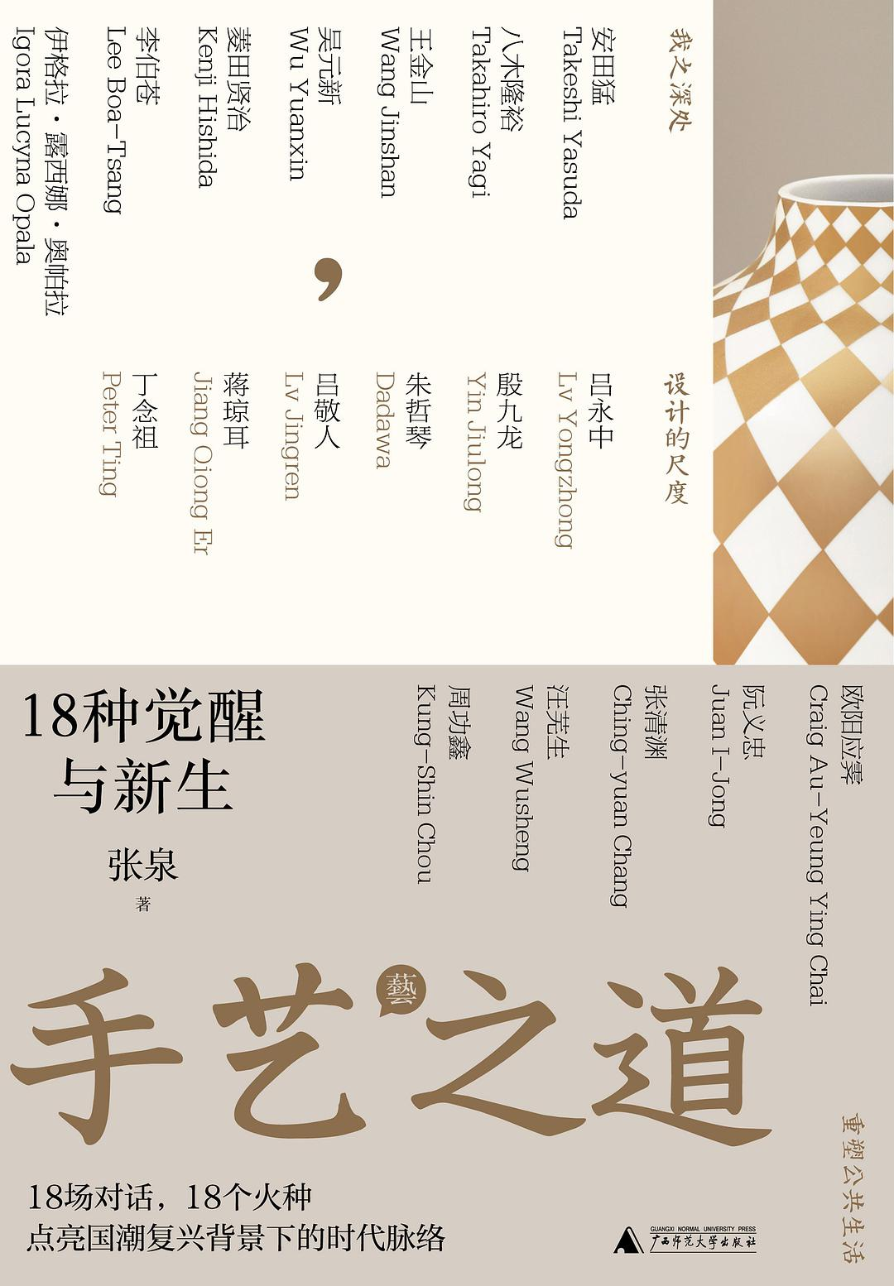

### 基本信息

作者:  
张泉  
出版社:  
广西师范大学出版社  
出品方:  
新民说  
副标题:  
18种觉醒与新生  
出版年:  
2022-4  
页数:  
272  
定价:  
128.00元  
装帧:  
线装裸脊  
ISBN:  
9787559847140

### 豆瓣评分

8.9

### 评分占比

五星： 50.0%  
 四星： 50.0%  
 三星： 0.0%  
 二星： 0.0%  
 一星： 0.0%

### 作者简介

张泉 曾任《生活月刊》杂志主编。主要作品有《城殇：晚清民国十六城记》《中华文明访谈录》（独著）、《敦煌：众人受到召唤》（合著）、《陶艺美学录：寻访当代陶艺名家》（主编）。参与创作纪录片《辛亥》（撰稿）、《五大道》《大上海》（总撰稿），曾多次获得“金鹰奖”“星光奖”“中国纪录片学院奖”“中国纪录片年度作品”等奖项。其在《生活月刊》杂志主持策划的专题报道，曾多次获得亚洲出版业协会（SOPA）颁发的“亚洲卓越新闻奖”。

### 作品简介

安田猛、王金山、朱哲琴、吕敬人、蒋琼耳、欧阳应霁、阮义忠、汪芜生、周功鑫…… 18场对话，18个火种|点亮国潮复兴背景下的时代脉络 *内容简介 手艺是一种生活方式。传统的手艺顽强地代代相传，如同太阳朝升夕落，人间晨钟暮鼓。看似单调、重复的劳作，赋予手艺以神性之光。这本 访谈录想要呈现的，并不只是沉默的坚守，更是在时代洪流中，在面临“民艺与设计”“传统与创新”“消亡与重生”等等这些宏大命题时，所谓的手艺，还有哪些空间和可能。 我们这个时代杰出的创作者，面对现实的困境，率先醒来，努力发现症结所在，并以孜孜不倦的创作作为回应，不仅完成了对自我的超越，更为手艺的存续与迭代拓出新的空间。书中收录了18篇访谈，更是18种觉醒与新生之路。手艺从传承、革新到传播的方方面面，都可以从这些对话中发现端倪，获得启迪。作为回报，传统技艺与器物，同样给设计界带来了反思、沉淀与重新出发的契机。 *本书亮点 △三度“亚洲卓越新闻奖”得主张泉，历时9年多，采访18位杰出设计者和手艺人，点亮国潮复兴背景下的时代脉络。 △本书与通常的手工艺类书籍最大的区别在于，不是单纯地展示手艺之美，而是介绍手艺在当代的生存境遇，以及为它的存续和发展而努力的人的故事。他们从传统中汲取力量，又希望重估传统的价值。他们勇于创新，也承受着创新引发的困惑与迷惘。他们怀抱着极大的野心，试图颠覆时代的规则，却又极度谦卑。他们不断突破想象的极限，却又努力把握革新的分寸。他们没有被多变的风潮裹挟，努力恪守着自身的选择。他们没有被凡庸的激情淹没，甘愿沉潜于造物的时光。他们所恪守的，即所谓的“手艺之道”。 △我们这个时代杰出的创作者——陶艺家、缂丝家、印染家、漆艺家、制琴师、产品设计师、书籍设计师、纺织设计师，也有科学家、博物学家、摄影家、艺术家、音乐家、美食家——面对现实的困境，率先醒来，努力发现症结所在，并以孜孜不倦的创作作为回应，不仅完成了对自我的超越，更为手艺的存续与迭代拓出新的空间。这些探索涉及手作、教育、研究、收藏、展览、空间规划、生活体验、文创开发与品牌塑造。手艺从传承、革新到传播的方方面面，都可以从这些对话中发现端倪，获得启迪。 △本书以访谈录的形式，如实记录了当今设计界对传统的反思与再造。妙手匠心，令传统手艺与当代语境接轨，重获新生——这并非一场单方面“拯救”，而是彼此成全。 △本书采用线装裸脊工艺，展现手艺的质朴与纯真；内文使用日本进口雪莎樱花纸，156幅彩图，高清细腻还原艺术之美。

## 超单身社会

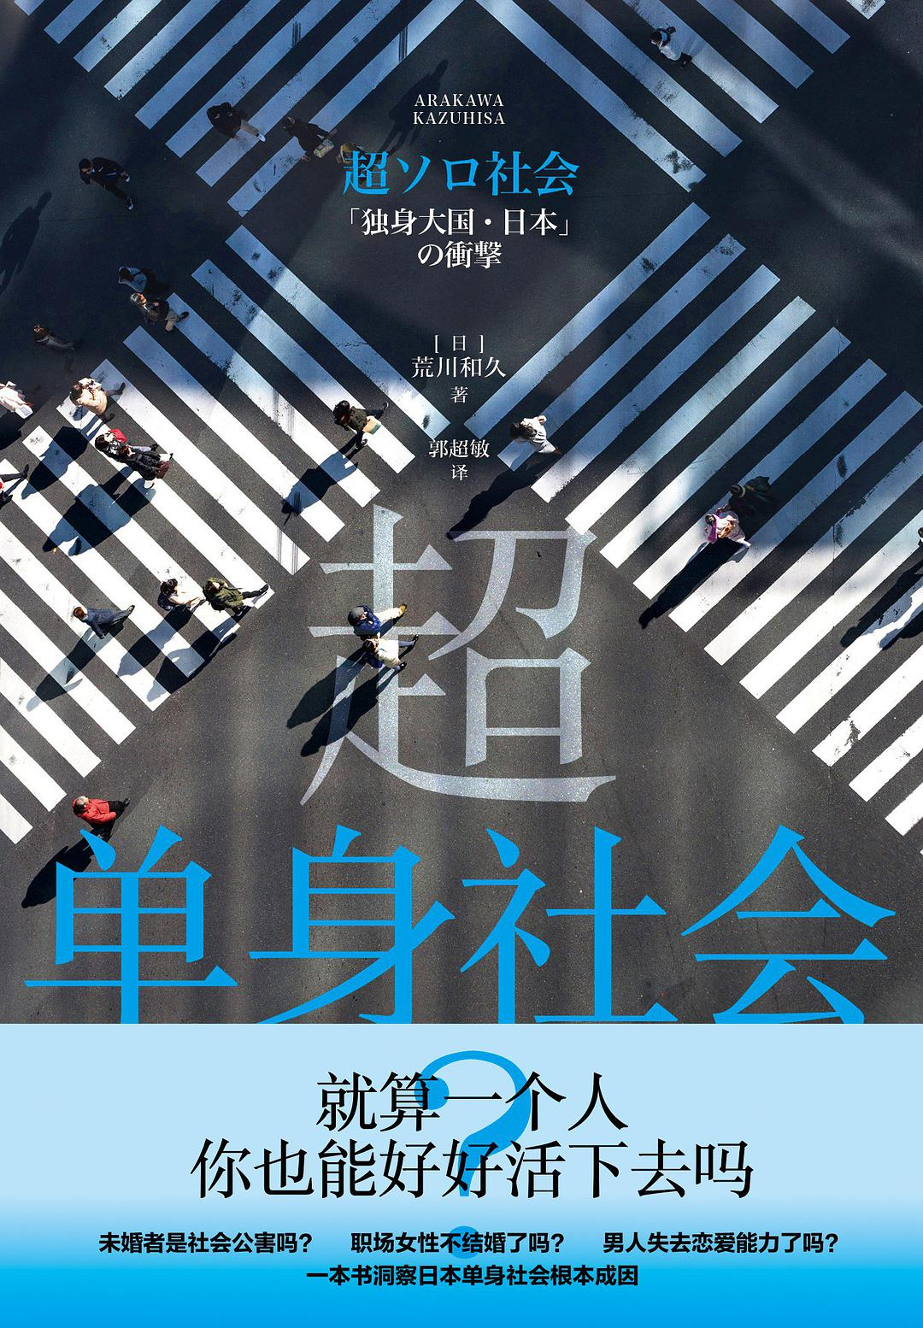

### 基本信息

作者:  
[日]  
荒川和久  
出版社:  
浙江人民出版社  
原作名:  
超ソロ社会  
「独身大国・日本」の衝撃  
译者:  
郭超敏  
出版年:  
2022-5-1  
页数:  
264  
定价:  
49.00元  
装帧:  
平装  
ISBN:  
9787213104626

### 豆瓣评分

### 评分占比

暂无

### 作者简介

荒川和久，日本大型广告公司博报堂“单身活动系男子研究计划”负责人，毕业于早稻田大学法学院，进入博报堂后负责汽车、饮料、啤酒、食品、化妆品、电影、物流、电商、住宅等行业的各种业务，也负责品牌吉祥物开发、店面和餐厅运营等工作。作为研究单身生活者的权威专家，常受邀上电视和广播节目，并在报纸、杂志等媒体上撰文。著有《不能结婚的男人：持续增加的单身男的真相》。

### 作品简介

★ 不是不能结婚，是不愿意结婚 ★ 回应越单身越快乐问题的蓝宝书 —————— ◎ 未婚者是社会公害吗？ ◎ 职场女性不结婚了吗？ ◎ 男人失去恋爱能力了吗？ ◎ 不结婚的人不能晋升吗？ ◎ 9成未婚者想结婚是弥天大谎？ ◎ 结婚是因为钱，离婚也是因为钱？ ◎ 有孩子和家庭的人 生才是完整的？ ◎ 比起终身未婚，终身无子问题更可怕？ ◎ “催婚”如何 演变为职场“单身骚扰”？ ◎ 何为女性“高嫁”、男性“低娶”心态？ ◎ 为何中老年夫妇的“熟年离婚”越来越多？ ◎ 为何我们不再憧憬婚姻，不再依赖婚姻排解孤独？ ◎ 单身经济时代，将从“物质消费”转向“精神消费”？ ◎ 单身生活者的安全感又该如何获得？ ※ 全景式诊断日本社会单身群体思想、生活、消费状况，深入剖析日本单身社会根本成因。 ※ 单身已然成为一种无可避免的全球性趋势，无论在日本、美国、瑞典等发达国家，还是在中国、巴西等发展中国家。 ※ 比起生理上的一个人的状态，心理上被孤立才是更严重的问题。 —————— 在日本， 1980年，有家庭主妇的家庭是1114万户，如今双职工家庭则达到了1000万户以上； 2015年，男性的终身未婚率为23.4%，女性为14.1%； 2015年，男性平均初婚年龄为31.1岁，女性初婚年龄为29.4岁，男女平均初婚年龄比1990年均推迟3岁； 近年来，共同生活20年以上的“熟年离婚”比例逐年上升，越来越多的40岁以上未婚女性不愿结婚； 2035年，将有4成男性和3成女性以终身无子状态度过一生。 —————— 随着未婚率、非婚率、离婚率逐年攀升，以及丧偶导致高龄单身者的不断增加，2035年，日本将有一半人口是单身！日本在走向老龄化社会的同时，也在率先成为“超单身社会”。 本书以大量数据立论，深入剖析日本单身社会的成因，以及个体的生活意识、消费意识和价值观的变化，提出“单身经济”崛起的商机和对应策略，并对未来的两性关系发展提出大胆预测。 无论是否结婚、生子、组建家庭，我们每个人都有可能面临成为“单身者”的风险。但单身并不意味着切断与他人的所有连接。只要提升“独自生活的能力”，好好“爱自己”，即便一个人也能享受幸福的单身生活。

## 所有权的终结：数字时代的财产保护

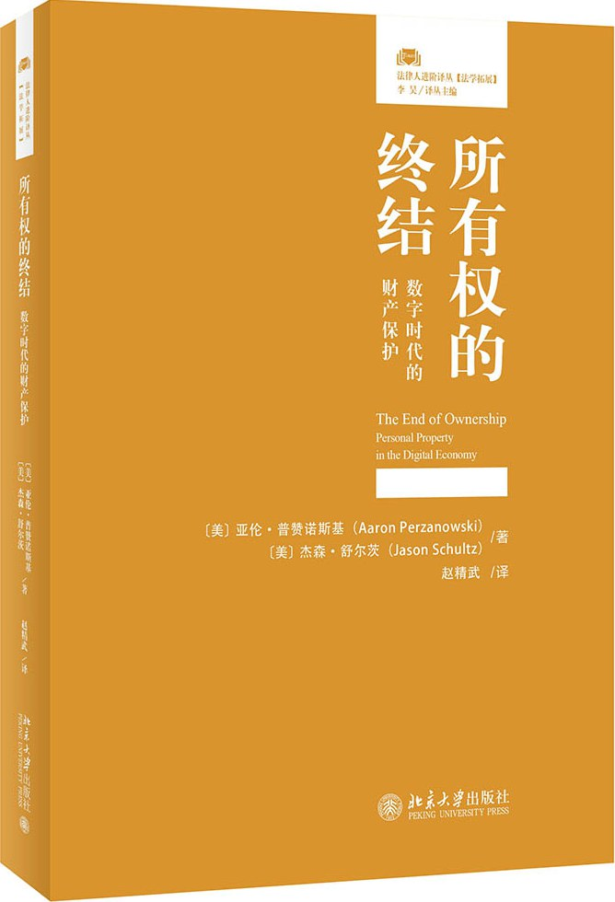

### 基本信息

作者:  
[美]  
亚伦·普赞诺斯基  
/  
[美]  
杰森·舒尔茨  
出版社:  
北京大学出版社  
副标题:  
数字时代的财产保护  
原作名:  
The  
End  
of  
Ownership:  
Personal  
Property  
in  
the  
Digital  
Economy  
译者:  
赵精武  
出版年:  
2022-3  
页数:  
352  
定价:  
59.00  
元  
装帧:  
平装  
丛书:  
法律人进阶译丛  
ISBN:  
9787301328521

### 豆瓣评分

8.4

### 评分占比

五星： 41.7%  
 四星： 50.0%  
 三星： 8.3%  
 二星： 0.0%  
 一星： 0.0%

### 作者简介

[美]亚伦·普赞诺斯基（Perzanowski），美国凯斯西储大学知识产权法教授。 [美]杰森·舒尔茨（Schultz），纽约大学法学院教授，科技法与政策中心主任。 赵精武，1992年出生，河北黄骅人，北京航空航天大学博士研究生，主要从事网络法、民商法研究，为《数字正义》译者之一。

### 作品简介

[美]亚伦·普赞诺斯基（Perzanowski），美国凯斯西储大学知识产权法教授。 [美]杰森·舒尔茨（Schultz），纽约大学法学院教授，科技法与政策中心主任。 赵精武，1992年出生，河北黄骅人，北京航空航天大学博士研究生，主要从事网络法、民商法研究，为《数字正义》译者之一。

## 婚姻不将就：女心理师的家庭咨询手记



### 基本信息

作者:  
周小鹏  
出版社:  
人民邮电出版社  
出品方:  
智元微库  
OPEN  
MIND  
副标题:  
女心理师的家庭咨询手记  
出版年:  
2022-4  
页数:  
288  
定价:  
59.8元  
装帧:  
平装  
ISBN:  
9787115585349

### 豆瓣评分

7.9

### 评分占比

五星： 28.2%  
 四星： 46.2%  
 三星： 15.4%  
 二星： 5.1%  
 一星： 5.1%

### 作者简介

周小鹏 婚恋心理专家，私人心理顾问。中央央视、人民网等主流媒体特邀心理专家；多家杂志专栏作者、媒体撰稿人、媒体节目嘉宾。接受过美国《华盛顿邮报》、英国《经济学人》、法国《费加罗报》、日本NHK电台等国际媒体专访。抖音、快手、小红书、今日头条、百度等平台头部情感专家，全网粉丝1000万+，作品阅读量破2亿人次。

### 作品简介

凝练20余年婚恋咨询经验，从2000余典型案例中萃取五大幸福议题。 周小鹏在《婚姻不将就》中重点阐述影响婚姻幸福感的五大议题：界限、沟通、婆媳关系、背叛、金钱；教想要经营好婚姻的广大人们，看见自己的真实需求，洞察到对方的真实诉求，并学会相处的艺术，以收获期待的幸福婚姻。 婚姻无法定义你的生活，但爱的能力可以。 学会不逃避问题、不将就婚姻、不辜负人生，掌握需要与被需要的逻辑，拥有久处不厌的关系。 好的婚姻，需要你在任何时候都拥有爱与被爱的勇气。 经营高质量的婚姻，你要敢于经历更深层次的心理成长！ 爱情，是婚姻幸福感的必要因素吗？ 为什么相爱容易相处难？ 面对背叛，如何走出情殇，修复创伤？ 如何在婚姻关系中，实现亲密与自由共存？ …… 很多人无力面对婚姻的挑战和难题，主要在于没有弄清自己对婚姻的真正期待。好的婚姻关系，双方的自我是自由的、独立的。在这段关系里，个人的需求是被回应、被满足的。如果个体在婚姻中爱而不能、求而不得，那么再繁华亮丽的婚姻都失去了灵魂。 周小鹏是资深婚恋心理专家，她基于2000多个家庭的咨询经验，在书中阐述了影响婚姻幸福感的五大议题：界限、沟通、婆媳关系、背叛、金钱。 她认为，婚姻中大多数问题的根源，都在于个人的心理需求没有得到满足。一个人面对婚姻时，除了有爱的需求，还有价值感、成就、归属、付出、权力、生理、物质、自我实现等方面的需求。想要经营好婚姻，关键在于看见自己的真实需求，洞察到对方的真实诉求，并学会相处的艺术，这样才能收获期待的幸福婚姻。 相信通过阅读本书，你会对婚姻产生更深刻的认知，并掌握经营好婚姻的关键方法和艺术。 走进婚姻很容易，住在婚姻里很难。时间久了，我们甚至不会说话，不会付出，不懂爱，也不知何去何从。《婚姻不将就》，让你重新认识对方，认清自己，热爱你们的婚姻。 ——程莉莎 演员 周小鹏的《婚姻不将就》将爱和婚姻剖析得很透彻：爱是婚姻的起始，只有相互吸引，才能携手同行，但爱，并非婚姻的全部。好的婚姻，其实是一场以感情为根基建立的合作共赢关系。 ——赵翌竤 《男人来自火星，女人来自金星》作者约翰·格雷的中国经纪人 真正维系婚姻的，不是爱情，而是接纳和包容。以改变为目的的婚姻，维系起来会特别辛苦。当我们更多地要求自己，接纳对方的时候，婚姻才能更美满幸福。 ——杨志峥 律师 抖音百万粉丝大v 夫妻二人既是独立完整的个体，又是亲密无间的伴侣。独立，不是屏蔽内在的真实需求，而是借助关系的力量来整合自己；亲密，不是无底线地依靠伴侣，而是能从健康的依恋关系中得到支持和成长。愿你们通过阅读《婚姻不将就》在婚姻中都能活出亲密而独立的姿态。 ——莎娜 主持人 《爱情保卫战》常驻情感导师 亲密关系的本质是需求匹配。恋爱的时候，双方需要满足的是情感需求；而结婚后，双方需要满足的则是价值需求。《婚姻不将就》是一本让你从恋爱顺利过渡到婚姻的宝典秘籍，推荐每一位用心经营关系的人看。 ——阎品红 主持人 《爱情保卫战》常驻情感导师 好的婚姻，都自带成长属性。只有双方步调一致向前，才能成为彼此眼中更好的另一半。《婚姻不将就》一定能为你们的关系注入源源不断的动力。 ——林少 十点读书App创始人 婚姻是门技术，需要师父带进门。婚姻更是门艺术，需要自己领悟。小鹏老师的《婚姻不将就》一书文字深入浅出，案例源自生活。让你瞬间掌握夫妻相处的技术，同时体会爱的艺术。 ——余崇正 《超级演说家》第三季季军